**LABO 27**

**INTER-VLAN ROUTING MBV EEN L3-SWITCH**

1. Open terug de oplossingenfile uit het labo 25 (familienaam-voornaam-lab25), waarin je onderstaand netwerk geconfigureerd hebt mbv de “legacy inter-VLAN routing” methode.

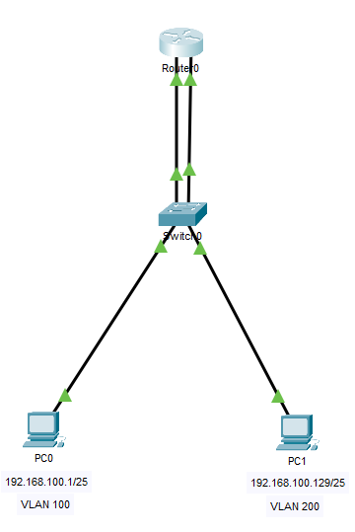

1. Wijzig de instellingen in deze configuratie zodat er ditmaal gebruikgemaakt wordt van inter-VLAN routing met een **Layer 3 Switch** (ook wel Multilayer Switch genoemd). (cfr theorie Hoofdstuk 18, dia nr 19 en 23-26).

Tip: de werkwijze hiervoor vind je terug in de Panopto-video waarvan je de URL op Leho vindt in de map Werkcolleges > Computer Networks – Lab 27 – Inter-VLAN Routing mbv een L3-Switch – Info Opdracht 2.

In de opstelling alles wissen, met uitzondering van de 2 PC’s.

Een Mulitlayer Switch toevoegen 🡪 bv een 3560 type

De 2 PC’s met die L3-switch verbinden

Op de L3-Switch de 2 VLAN’s definiëren:

enable

conf t

vlan 100

name Studenten

vlan 200

name Lectoren

De 2 gebruikte switchpoorten als access-poorten definiëren voor resp VLAN 100 en VLAN 200.

int fa0/1

switchport mode access

switchport access vlan 100

int fa0/2

switchport mode access

switchport access vlan 200

Het speciale aan deze L3-switch is, dat deze niet alleen als switch, maar ook als inter-VLAN router kan gebruikt worden.

Hiervoor kunnen we gebruikmaken van SVI’s (virtuele VLAN-interfaces), waaraan we IP-adressen kunnen koppelen.

int vlan 100

ip addr 192.168.100.126 255.255.255.128

int vlan 200

ip addr 192.168.100.254 255.255.255.128

ip routing (moet expliciet aangezet worden)

1. Ga na of je nu inderdaad kan pingen van de ene PC naar de andere PC.
2. Plak hieronder een screenshot van de inhoud van de routetabel op de switch.

show ip route

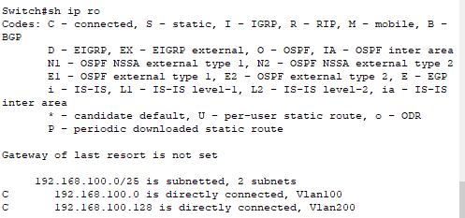

Is er hier een default route gedefinieerd?

neen

1. Geef de L3-switch jouw voornaam als naam.

hostname chris

1. Bewaar de huidige configuratie van de L3-switch in zijn NVRAM.

copy running-config startup-config

1. Bewaar je PT-file onder de naam ***familienaam-voornaam-lab27*** (waarbij je familienaam en voornaam door je eigen familienaam en voornaam vervangt) en upload deze via Leho.